06.05.2025

6-А-Б кл.

Історія

Вч. Рзаєва Н.О.

**Тема: Культура Давнього Риму.**

**Мета**: описувати пам'ятки Стародавнього Риму; оцінити внесок Римської культури в історію людства; розвивати вміння самостійно здобувати нові знання за проблемою, опрацьовуючи додаткові джерела інформації; формувати та розвивати в учнів дослідницькі уміння, навички пошуково – дослідницької роботи (виявлення проблем, збір інформації), спостережливість, уміння висувати гіпотези, узагальнювати, розвивати аналітичне мислення; сприяти підвищенню особистої впевненості, забезпечити механізм розвитку критичного мислення дітей, уміння шукати шляхи вирішення проблеми, виховувати повагу до історичного минулого народів **Перегляньте відео:** [**https://youtu.be/CycA8eTJiKQ**](https://youtu.be/CycA8eTJiKQ)

# Актуалізація опорних знань

Розгадайте кросворд (усно)

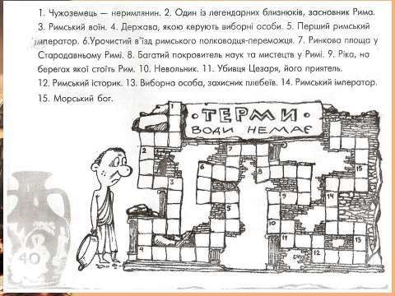

# Вивчення нового матеріалу

**Культура доби республіки**

На становлення та розвиток культури Римської республіки великий вплив мали греки, особливо після об’єднання Італії під владою Риму і захоплення ним грецьких колоній на півдні Апеннінського півострова. Римляни завжди цікавилися досягненнями різних народів, які можна було практично застосувати у землеробстві, будівництві, корабельній та військовій справі, тому здобутки грецької цивілізації викликали надзвичайний інтерес у громадян Римської республіки.

**Наукові знання**. Тогочасні знання з медицини, продовжуючи грецькі наукові традиції, узагальнив Авл Корнелій Цельс (І ст. до н. е.) у творі «Про медицину».

Філософ Тіт Лукрецій Кар (95—55 рр. до н. е.) у книжці «Про природу речей» виклав учення грецького мислителя Епікура, який заперечував існування богів. Основними ідеями твору були думки про смертність душі, про незалежність природи від волі богів, про нескінченність Всесвіту. Тіт Лукрецій Кар першим поділив історію людства на кам’яний, мідний та залізний віки.

Але найбільший внесок у світову наукову скарбницю здійснили римляни тим, що створили новий напрям у наукових знаннях — правознавство. Його «батьком» називають Гнея Флавія (VI ст. до н. е.). У II ст. до н. е. з’явилися перші трактати з права. У часи занепаду республіки, коли закони часто скасовувалися, доповнювалися або змінювалися, виникла потреба інформувати про ці зміни громадян. Від часів Юлія Цезаря на центральну площу виставляли дошку «Щоденні відомості римського народу», на якій розміщували повідомлення про воєнні перемоги та зміст нових законів. Копії розсилали в усі римські провінції. Цю дошку можна вважати попередником сучасних газет.

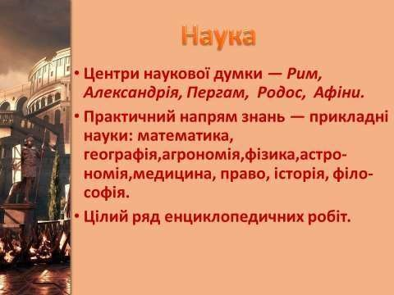

**Література і театр.** Рідна для римлян латинська мова внаслідок римських завоювань перетворилася на мову міжнаціонального спілкування у стародавньому світі. Вона стала основою для виникнення сучасних мов: італійської, англійської, іспанської, французької. Латинська мова тривалий час була мовою науки, а в медицині збереглася і до сьогодні. Відомими є латинські крилаті вислови. Латинською мовою були написані найкращі твори римських авторів.

Римська художня література виникла із записів переказів і міфів у III ст. до н. е. Одним із її засновників був Лівій Андронік (? — бл. 204 р. до н. е.), який переклав латинською мовою «Одіссею». Література римлян мала на меті виховати громадянина та патріота.

Але римляни також полюбляли розваги, тому популярним жанром була комедія. Батьком римської комедії вважається Тіт Макцій Плавт (250 — бл. 184 рр. до н. е.), який написав улюблені віршовані твори латинян «Горщик», «Віслюки»,

«Хвалькуватий воїн», де висміював сліпе наслідування грецьких зразків.

Справжнє життя комедії почалося від моменту її появи на сцені. У 240 р. до н. е.

відбулася перша вистава латинською мовою. Цей час вважається початком римського театру.

Засновником римської прози вважають Марка Порція Катона (234— 149 рр. до н. е.). Йому належить один із перших прозаїчних творів літератури доби республіки, який зберігся в повному обсязі. Присвячений він землеробству і містить корисні поради землеробам, а також оспівує сільський спосіб життя і селян. Саме селяни, на думку Катона, стають найсильнішими й наймужнішими воїнами. Твір Катона «Начала» був першим викладом історії Риму.

**Архітектура.** Розвиваючи мистецтво архітектури, римляни багато в чому наслідували греків, але пішли далі від своїх учителів. В архітектурі римляни об’єднали етруську і грецьку традиції та додали східні елементи. Вони урізноманітнили будівельні матеріали. Саме римляни почали використовувати міцний з’єднувальний вапняковий розчин, винайшли бетон, який широко використовували з II ст. до н. е. У будівництві римляни часто застосовували арку, вдосконаливши її. Ця дугоподібна конструкція могла витримати на собі кілька поверхів. Втілюючи заклик «Хліба і видовищ!», у містах будували театри, де місця для глядачів розташовувалися півколом. Зводилися цирки, де влаштовували перегони на колісницях. Римляни першими почали будувати амфітеатрі! для жорстоких видовищ — гладіаторських боїв, цькування диких звірів, а також базиліки — великі криті зали для зборів.

# Робота з візуальними джерелами

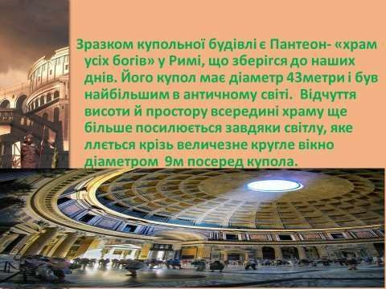

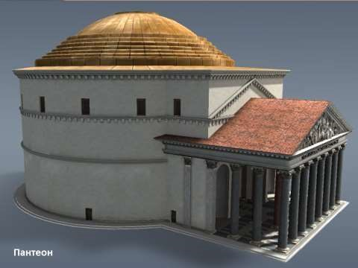

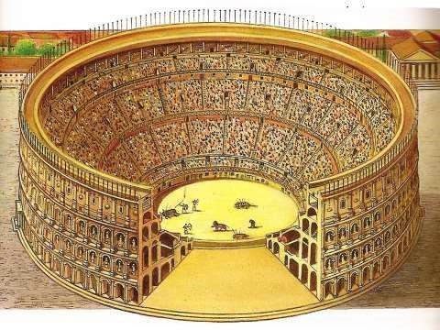

**Культура доби імперії**

**Освіта.** На відміну від доби республіки, коли більшість навчальних закладів були приватними, імперія почала контролювати систему освіти. Вчителі були державними службовцями й отримували заробітну платню. Кількість учителів залежала від розміру міста і відповідно кількості учнів. У IV ст. н. е. всі, хто бажав навчати, повинні були отримати дозвіл імператора. Значну підтримку школам надавали заможні люди, зокрема імператори. Продовжували працювати грецькі осередки ученості: афінські Академій і Лікей, школи в Александрії Єгипетській.

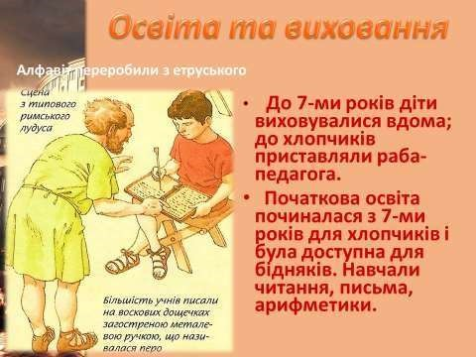

**Наукові знання**. Свій внесок у розвиток різних галузей наукових знань здійснив

Пліній Старший (23(24)—79 рр.). Найвідомішою його працею є твір «Природнича історія».

У зв’язку із завоюванням римлянами нових земель розвивалася географія. Відомою є праця «Географія», що належить перу Страбона. Він зібрав у своїй книжці всі наявні на тої час відомості про країни і народи — від Британії до Індії.

У світову скарбницю увійшли твори Клавдія Птолемея (бл. 90 — бл. 160 рр.). Він узагальнив астрономічні спостереження і розробив модель світу. Птолемей вважав, що центром Всесвіту є планета Земля, яка має форму кулі. Навколо неї, на думку вченого, обертаються Сонце та різні планети. Його погляди були поширені у Європі протягом багатьох наступних століть.

Імператорський Рим міг пишатися своїми правознавцями. Сформувалися правничі школи — Сабініанська і Прокуліанська, названі за іменами видатних учених Сабіні і Прокула. Багато праць присвячувалося устрою держави. Серед них найбільш цікавими були праці Цицерона (106—43 рр. до н. е.) і Полібія (бл. 200 — бл. 120 рр. до н. е.), у яких вони розмірковували про переваги і недоліки республіканського устрою.

Серед римських філософів помітне місце посідав Луцій Линей Сенека (бл. 4 р. до н. е. — 65 р. н. е.). Сенека розробив учення про гідність та самоповагу людини. Він стверджував, що ці якості можуть піднести раба над вільним, бідного над багатим. Значну увагу філософ приділяв питанням подолання страху перед смертю, моральної рівності людей, існування долі. Вчення Сенеки інколи вважають одним із джерел виникнення християнської етики.

Римляни дбайливо ставилися як до своєї держави, так і до її історії. Історична наука, завдяки якій історію Риму ми знаємо до найдрібніших деталей, досягла свого розквіту саме у період імперії. Істориками часто ставали люди, які посідали високе суспільне становище і були добре обізнані з подіями в країні та за її межами. Інколи істориками були навіть імператори. Так, Юлій Цезар написав твір «Записки про галльську війну».

Майже єдиним джерелом для вивчення ранньої історії є твори Тіта Лівія (59 р. до н. е. — 17 р. н. е.). Він залишив нащадкам твір «Історія Риму від заснування міста».

Історик Плутарх (46—120 рр.) настільки глибоко знав грецьку і римську минувшину, що першим зважився на порівняння життя, діяльності, здобутків та прорахунків найвідоміших державних діячів. У «Порівняльних життєписах» він розповів про Александра Македонського і Юлія Цезаря, Демосфена і Цицерона та ін.

Вершиною римської історичної думки вважають «Історію» й «Аннали» Тацита (бл. 58 — бл. 117 рр.). У своїх творах він розповів про історію Риму часів імперії, про варварські племена, з якими боровся Рим у той час.

**Література**. Славнозвісним поетом Стародавнього Риму був Марон Публій Вергілій (70—19 рр. до н. е.). «Енеїда», «Поема про землеробство», «Пастуші пісні» — це твори, які прославили митця. У них він звеличує Римську імперію та мужність, працьовитість її громадян. «Енеїда» розповідала про Енея — сина царя Анхіза і богині Венерн, одного із захисників Трої.

Публій Овідій Назон (43 р. до н. е. — бл. 18 р. н. е.) у «Метаморфозах» розповідає про перетворення людей і богів на тварин і сузір’я, у «Фастах» — про римські релігійні свята, забуті його сучасниками. Овідій вважав, що найкращі часи — «золотий вік» — уже минули, але до них можна повернутися, якщо жити, як давні пастухи і землероби. Так само оспівував «золотий вік» Квінт Горацій Флакк (65—8 рр. до н. е.), але, на відміну від Овідія, вважав, що найкращі часи в майбутньому принесе божественний спаситель.

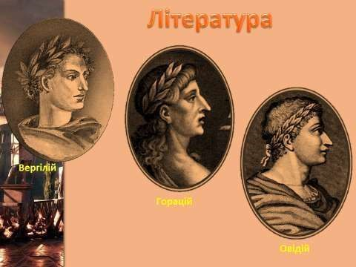

**Архітектура**. За доби імперії відбувся розквіт архітектури. Кожен імператор намагався прикрасити столицю та інші міста величними спорудами — театрами, амфітеатрами, базиліками, форумами або термами. Найбільшими були терми імператора Діоклетіана, у яких одночасно могло розміститися 3200 осіб, і терми Каракалли, де відпочивало до 1800 осіб. Крім лазень, у термах облаштовували приміщення для спорту та гімнастики, зали для відпочинку, бесід, приміщення для виступів ораторів, басейни, бібліотеки, внутрішній двір із невеличким парком.

**Робота з візуальними джерелами**

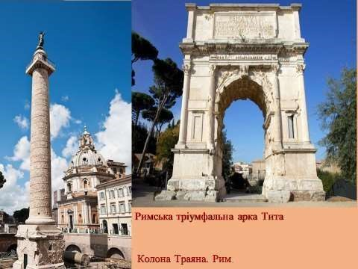

**Домашнє завдання:**

* Прочитати §50-51.
* Складіть розгорнутий план по матеріалу параграфа.
* Повторити тему Повторити тему " Культура Давньої Греції ".

Завдання надсилайте на освітню платформу Human або на ел. адресу

nataliarzaeva5@gmail.com

Бажаю успіхів у навчанні!